学生成绩管理系统的设计与实现

学生成绩管理系统的设计与实现
摘要
随着高校招生规模的扩大和教学科目的增加，学生成绩的录入、检查、统计分析等工作越来越复杂。为提高学校学生成绩管理的效率，将授课教师从繁杂的成绩管理中脱离出来和同时确保同一院校在不同校区学生成绩、教学计划和授课教师的信息统一。通过基于B/S结构的学生成绩管理系统把学生成绩及相关信息保存到学校网络服务器上是信息时代最有效的方法之一。论文首先对开发学生成绩管理系统涉及的技术进行了说明，然后对系统的需求进行了较为深入的分析，接着说明了系统采用的整体架构；最后从系统的概要设计入手，利用类图、顺序图、ER图等软件工程设计手段完成了系统的详细设计，并阐明了系统需要实现的各个功能点。期望论文的研究成果能在提高学生成绩管理效率、节约学校运营成本等方面起到一定的作用。

关键词：成绩管理；Java；异步交互
Student performance management system design and implementation
Abstract
In order to improve school management efficiency of student achievement, Ensure that the same institutions in different campuses of the unity of teachers and student information. With the expansion of college enrollment, and teaching subjects to increase, Student achievement of entry, inspection, and so more and more complex statistical analysis. In order to improve school management efficiency of student achievement, The instructor the results from the complex management of out of it. While ensuring that the same institutions in different campuses student achievement, teaching plans and teaching teachers unified information, Based B / S structure of the student management information system to save the results to the school network server is the information age, one of the most feasible method. Each campus for students and teachers can complete their daily work through access the management system. Such as: student enrollment, teachers and other students on the results. First, complete the analysis of system, to identify needs and then decided to use the popular MVC after the three-tier architecture development, so that the presentation layer and logic layer separated from the system easy to maintain. Then outline design, the overall structure of the system proposed. Finally, detailed design, detailed the various functions for system. System design and implementation of student achievement to improve the schools, the teaching program there was a significant level of management.

Key words: Performance management, Java, Asynchronous interaction

目录
论文总页数：共33页
1引言 1
1.1 背景 1
1.2 课题研究意义 1
1.3 论文撰写思路 1
2相关技术概要 1
3 系统需求分析 3
3.1 用户身份级别功能分析 3
3.2 学生功能模块分析 4
3.3 教师功能模块分析 4
3.4 管理员功能模块分析 4
4系统概要设计 4
4.1 系统功能结构 5
4.2 系统技术架构 5
4.3 系统类图 6
4.4 系统顺序图 6
4.5 数据库设计 8
5 详细设计及实现 10
5.1 系统开发平台目录结构设计 10
5.2 数据库连接模块和整体流程 10
参考文献 27
致 谢 28
声 明 29

1引言

1.1 背景
学生成绩管理系统可以帮助学校完成一些日常工作，许多学校也都有自己的教务、成绩管理系统。随便各种技术的发展，系统的速度、用户体验、安全问题越来越受到重视。虽然硬件的发展可以提高系统的一些指标，但是我们也不能不注意系统自身的性能、安全问题。该系统运用java技术开发。java的跨平台属性，可以让它在当前最流行的Linux操作系统上运行。这样确保了系统的安全性。数据的安全性只有依靠程序保证。由于个人经验不足，只能参考其他系统完成该系统。，管理系统的安全性直接关系到高校的日常管理工作成效，一个具有精确权限控制的管理系统势必会得到更好的用户体验，极大程度上保护高校的重要数据。

1.2 课题研究意义
为了使学生成绩管理更加的方便，我们有必要开发这样一种实用性强的学生成绩管理系统。这个系统方便学生查看自己的成绩及选课，教师给学生打分，管理员添加学生、教师、课程。
对此课题的研究将有助于提升个人系统设计和分析能力，学会软件项目权限管理的基础实现，对以后大型项目的权限设计打下基础。同时，将对本人以下方面起到积极作用：对JavaEE编程知识的理论实践应用；加深对系统权限管理的理解；提高自己的系统分析、设计能力；初步了解软件项目的开发过程。
在这个系统的开发中学生可以将自己所学的知识用于实践而得到很多锻炼，达到学以致用的目的。

补充自身考虑，需要从社会、经济的角度考虑

1.3 论文撰写思路
本文通过对我校现有的学生成绩管理系统和其他学校的成绩管理系统进行研究，他们大多运用的是ASP.NET+SQLSERVER技术。本系统改变开发语言，实现更具人性化的设计和用户体验。让成绩管理系统更好的服务教师和学生。提高学校管理的效率。由于java具有跨平台的特性，它被用于各种系统之中。这个系统也是用JAVAWEB开发。下图为撰写该论文的主要流程。
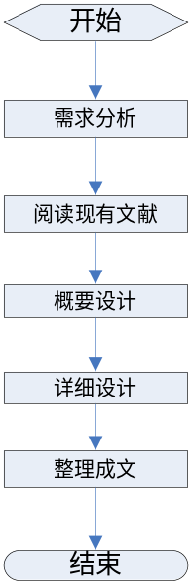
图1论文制作流程图

2相关技术概要
下面主要介绍该系统涉及到的技术及开发工具。
1、JDBC
JDBC是一种用于执行SQL语句的Java API，它由一组用Java编程语言编写的类和接口组成。JDBC为工具和数据库开发人员提供了一个标准的API，他们能够用纯Java API来编写数据库应用程序。JDBC是一种规范，它让各数据库厂商为Java程序员提供标准的数据库访问类和接口。
2、Servlet
Servlet可称为小服务程序。Servlet和传统的CGI程序及ISPAI(Internet Server API)，NSAPI(Netscape Server API)等Web程序开发工具的作用是相同的。在使用Java Servlet以后，用户不必再使用效率低下的CGI方式，也不必使用只能在某个固定Web服务器平台运行的API方式来动态生成Web页面。许多Web服务器都支持Servlet，不支持Servlet的Web服务器也可以通过附加的应用服务器和模块来支持Servlet。由于Java的跨平台的特性，Servlet也是平台无关的。Java Servlet内部是以线程方式提供服务，不必对于每个请求都启动一个进程，并且利用多线程机制可以同时为多个请求服务，因此Java Servlet效率非常高。和传统的CGI，ISAPI及NSAPI方式相同，Java SERVLET是利用输出HTML语句来实现动态网页的。
3、JSP
JSP(Java Server Pages)是由Sun Microsystems公司倡导、许多公司参与一起建立的一种动态网页技术标准。JSP技术有点类似ASP技术，它是在传统的网页HTML文件(*.htm,*.html)中插入Java程序段(Scriptlet)和JSP标记(tag)，从而形成JSP文件(*.jsp)。 用JSP开发的Web应用是跨平台的，既能在Linux下运行，也能在其他操作系统上运行。
4、JavaBean
JavaBeans就是Java的可重用组件技术。ASP通过COM来扩充复杂的功能，如文件上传、发送E-Mail以及将业务处理或复杂计算分离出来成为独立可重复利用的模块。JSP通过JavaBeans实现了同样的功能扩充。JavaBeans组件可以用来执行复杂的计算任务，或负责与数据库的交互以及数据提取等。
5、AJAX
AJAX 是指异步 JavaScript及XML（Asynchronous JavaScript and XML） AJAX 不是一种新的编程语言，而是一种用于创建更好更快以及交互性更强的 Web 应用程序的技术。通过 AJAX，JavaScript 可使用 JavaScript 的 XMLHttpRequest 对象来直接与服务器进行通信。通过这个对象，JavaScript 可在不重载页面的情况与 Web 服务器交换数据。Ajax的最大机遇在于用户体验。在使应用更快响应和创新的过程中，定义Web应用的规则正在被重写。因此开发人员必须更注重用户，现在用户已经逐渐习惯如何使用Web应用了。而Ajax正好迎合了客户的这种需求，在无需刷新页面的前提下，用户可以看到动态的数据和效果，这大大提高了用户的满意度。
6、tomcat
Tomcat是Apache软件基金会（Apache Software Foundation）的Jakarta项目中的一个核心项目，由Apache、Sun和其他一些公司及个人共同开发而成。由于有了Sun的参与和支持，最新的SERVLET和JSP规范总是能在Tomcat中得到体现，Tomcat5支持最新的Servlet2.4和JSP2.0规范。因为Tomcat技术先进、性能稳定，而且免费，因而深受Java爱好者的喜爱并得到了部分软件开发商的认可，成为目前比较流行的Web应用服务器。目前最新版本是6.0。
7、MyEclipse
MyEclipse企业级工作平台（MyEclipse Enterprise Workbench ，简称MyEclipse）是对Eclipse IDE的扩展，利用它我们可以在数据库和Java EE的开发、发布，以及应用程序服务器的整合方面极大的提高工作效率。它是功能丰富的Java EE集成开发环境，包括了完备的编码、调试、测试和发布功能，完整支持HTML，Struts，JSF，CSS， SQL，Hibernate。
8、3层B/S结构
3层由客户端（浏览器）、服务器、数据库组成。在三层模型中，命令先是被发送到服务的中间层，然后由它将SQL语句发送给数据库。数据库对SQL语句进行处理并将结果送回到中间层，中间层再将结果送回给用户。这种模型称为三层式结构。时下流行的B/S结构基本如下图所示：
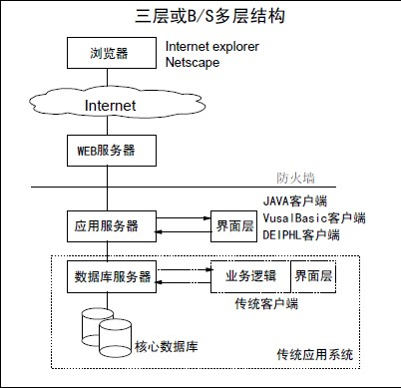
图2 新型三层结构系统模型

3 系统需求分析

3.1 用户身份级别功能分析
系统设计到三种身份的用户：管理员、教师、学生。
表1：角色功能表
管理员 | 添加新的教师、学生、添加可选课程删除各种信息
教师 | 给学生上成绩
学生 | 选课、查看成绩
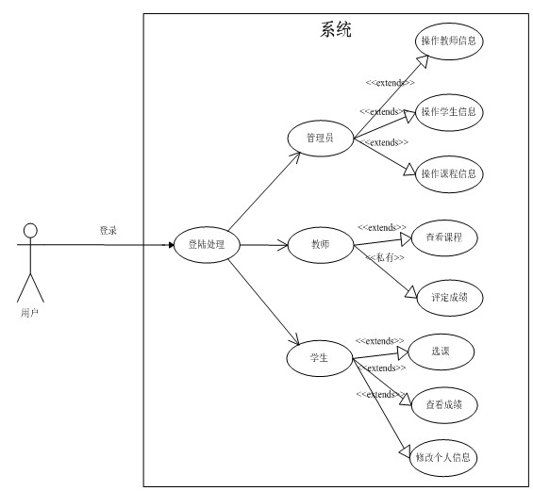

图3 系统用例图

3.2 学生功能模块分析
学生是学生成绩管理系统的主体。其他的功能都是为管理学生成绩信息提供服务的。学生选择身份登录后，左边是他的导航，右面显示他的基本信息，他可以在左边点击查看可选课程进行选课、点击查看成绩可以查看已经出成绩的课程的成绩、点击修改密码可以修改自己的密码。

3.3 教师功能模块分析
教师选择身份登录后，就可以进行相应的操作。查看自己教的课程，点击课程就可以查看选此课的所有学生，然后可以给他们上成绩。

3.4 管理员功能模块分析
管理选择身份登录后，可以做一下操作：添加新的教师及信息、添加新的学生及信息、添加新的选课信息、关闭选课、删除离职的教师信息和删除毕业或退学的学生信息。

4系统概要设计

4.1 系统功能结构
系统主要用于对学生成绩的管理。围绕这个核心功能，产生了三种角色。他们的功能主要如表1所示。

4.2 系统技术架构
系统采用B/S三层技术架构，即页面展示层、流程控制层、数据库访问层。这三层分别由Jsp、Servlet、JavaBean担任。

4.3 系统类图
学生、管理员、教师三个角色分别有三个接口，三个接口有三个实现类。学生的实现类(StudentDAOImpl)可以用Student、Lesson、Result三个bean类完成自己的功能，管理员的实现类（ManagerDAOImpl）可以用Student、Lesson、Teacher三个bean类完成自己的工作，教师实现类（TeacherDAOImpl）用Result、Lesson两个bean类完成相应操作。
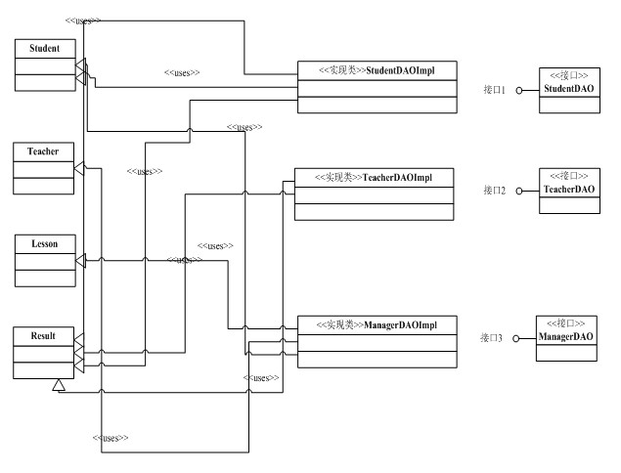
图4 系统类图

4.4 系统顺序图
顺序图是，一个用户在系统中一个操作中各个细节的时间顺序的集合。下面列举系统中几个典型的顺序图。
- 管理员添加教师的顺序图。
管理员填写好教师信息后点击添加，这个请求就会发送到服务器，服务器接受到请求后把这个工作交给AddTeacher这个Servlet处理。AddTeacher又调用MannagerDAOImpl中相应的方法将这个Teacher对象保存到数据库中，最后消息一步一步传到管理的页面上。
如下图所示：
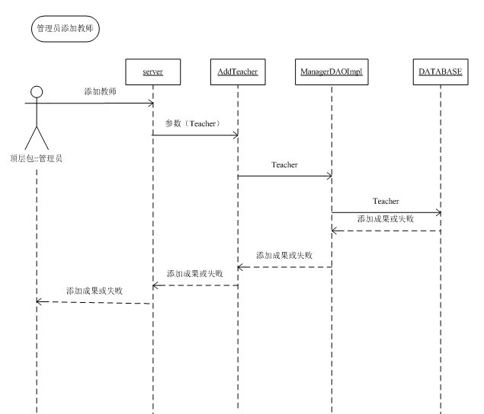
图5 管理员添加教师顺序图

- 学生选课
学生点击选课按钮，请求发送到服务器后，服务器先将传来的信息给Servlet GetLesson处理，GetLesson后调用StudentDAOImpl类的查看是否有可选课程的方法处理。然后将结果返回给用户。如果没有可选课程则该操作结束。如果有可选课程，学生可以选课，在学生选择了课程之后，服务器将这个请求交给Servlet selectLesson处理。selectLesson将Lesson信息传给StudentDAOImpl类中的添加课程的方法将课程添加到数据库中。然后信息返回到学生页面。
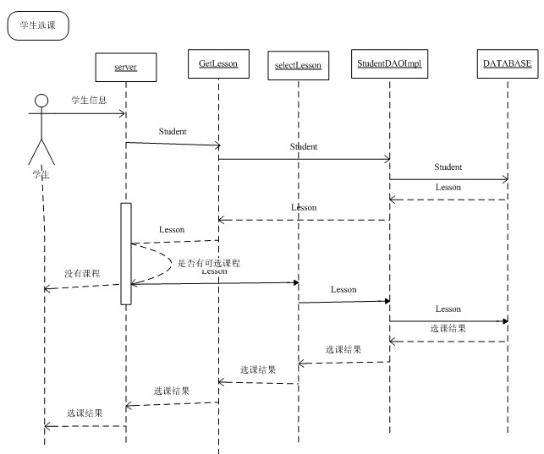
图6 学生选课的顺序图

4.5 数据库设计
考虑到数据量比较大，该系统采用ORACLE数据库。数据库中一共4张表：学生表、教师表、课程表、成绩表。表之间的关系如下图所示：
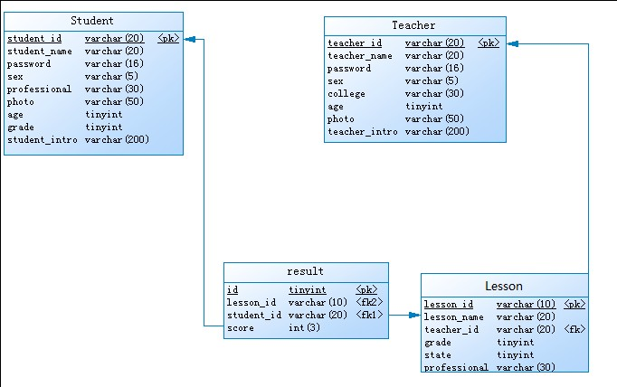
图7 数据库表之间的关系
下面详细介绍各个表的结构：
学生表：
表2：学生表数据库设计
字段名 | 属性 | 条件 | 描述
Student_id | Varchar2（20） | Not null PK | 学生学号
Student_name | Varchar2(20) | Not null | 学生姓名
Password | Varchar2(16) | Not null default 学号 | 密码
Sex | Varchar2(5) | Not null | 性别
Professional | Varchar2(30) | Not null | 专业
Photo | Varchar2(50) | Not null | 照片
Age | Number（1） |  | 年纪
Grade | Number（1） | Not null | 年级
Student_intro | Varchar2(200) |  | 学生基本介绍
教师表：
表3：教师表数据库设计
字段名 | 属性 | 条件 | 描述
Teacher_id | Varchar2（20） | Not null PK | 教师工号
Teacher _name | Varchar2(20) | Not null | 教师姓名
Password | Varchar2(16) | Not null default 学号 | 密码
Sex | Varchar2(5) | Not null | 性别
College | Varchar2(30) | Not null | 学院
Photo | Varchar2(50) | Not null | 照片
Age | Number（1） |  | 年纪
Teacher _intro | Varchar2(200) |  | 教师基本介绍
课程表：
表4：课程表表数据库设计
字段名 | 属性 | 条件 | 描述
Lesson_id | Varchar2（20） | Not null PK | 课程编号
Lesson _name | Varchar2(20) | Not null | 课程名
Teacher_id | Varchar2(20) | Not null FK | 教师编号
Grade | Number（1） | Not null | 所属年级
State | Number（1） | Not null | 是否为可选
Professional | Varchar2（30） | Not null | 所属专业
成绩表：
表5：成绩表数据库设计
字段名 | 属性 | 条件 | 描述
id | Number（10） | Not null PK | 成绩编号
Lesson_id | Varchar2(20) | Not null FK | 课程编号
Student_id | Varchar2(20) | Not null FK | 学生学号
Score | Number（3） | Not null | 得分
有主外键的表之间都存在级联删除和条件判断的功能。例如：当管理员添加一个可选课程时，如果课程的教师工号在教师表中没有，则不能添加该课程；当删除一个学生信息时，与他对应的成绩表中的数据也跟着一起删除。

5 详细设计及实现

5.2 数据库连接模块和整体流程
该系统使用JDBC连接数据库，首先必须将要使用数据库的连接驱动引入项目。这里我们使用的ORACLE数据库，故引入ojdbc14.jar这个包。首先在database.properties文件中加入连接数据库的基本参数，如下：

driver=oracle.jdbc.driver.OracleDriver
url=jdbc:oracle:thin:@localhost:1521:
user=scott
password=admin
dbname=management

这样就得到数据库的连接，后面就可以用连接对象对数据库进行操作了。
系统整体流程如下：
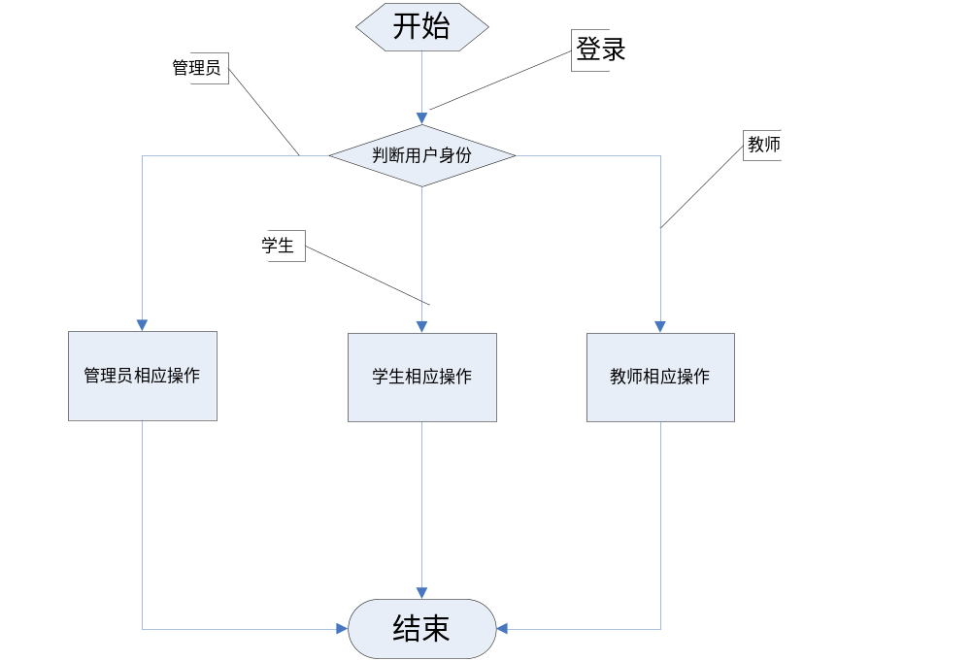
图9 系统的基本流程图

5.3 用户登录模块
当用输入正确的访问地址之后，出现系统登录页面，在用户选择自己的身份后，输入用户名、密码之后会发送一个请求到服务器。如果用户名和密码正确就会跳转到相应的页面，并把用户信息保存在session中，如果在其他页面中没有session信息则用户没有权限访问会跳到登录页面，防止用户乱输入页面地址。如果输入错误会回到登录页面并提示错误。
以下是对登录的操作：
登录模块整体流程下：
图10 登录模块的基本流程
系统登录模块页面如下：

模块整体流程下
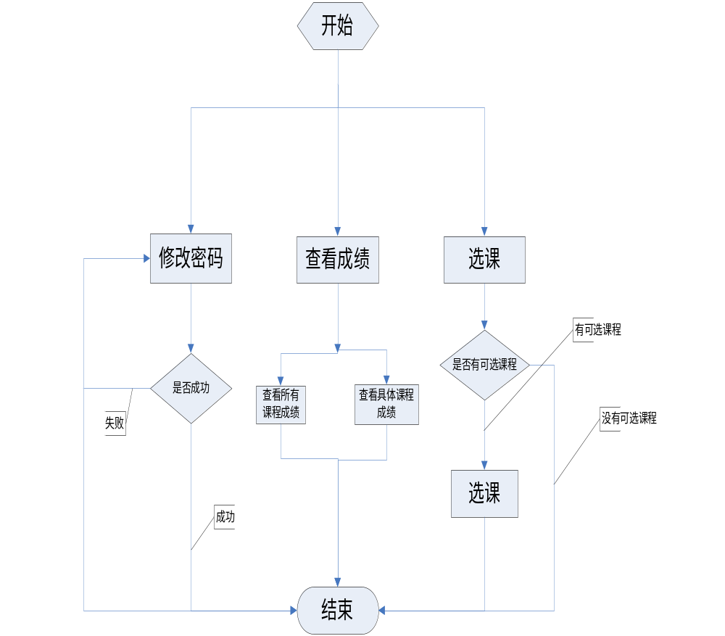图13 学生模块的基本流程
学生相关页面如下：
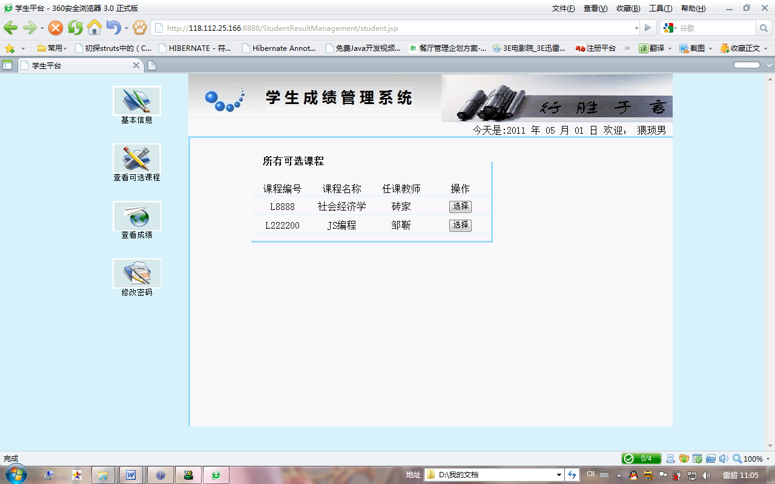
图14 学生查看可选课程页面

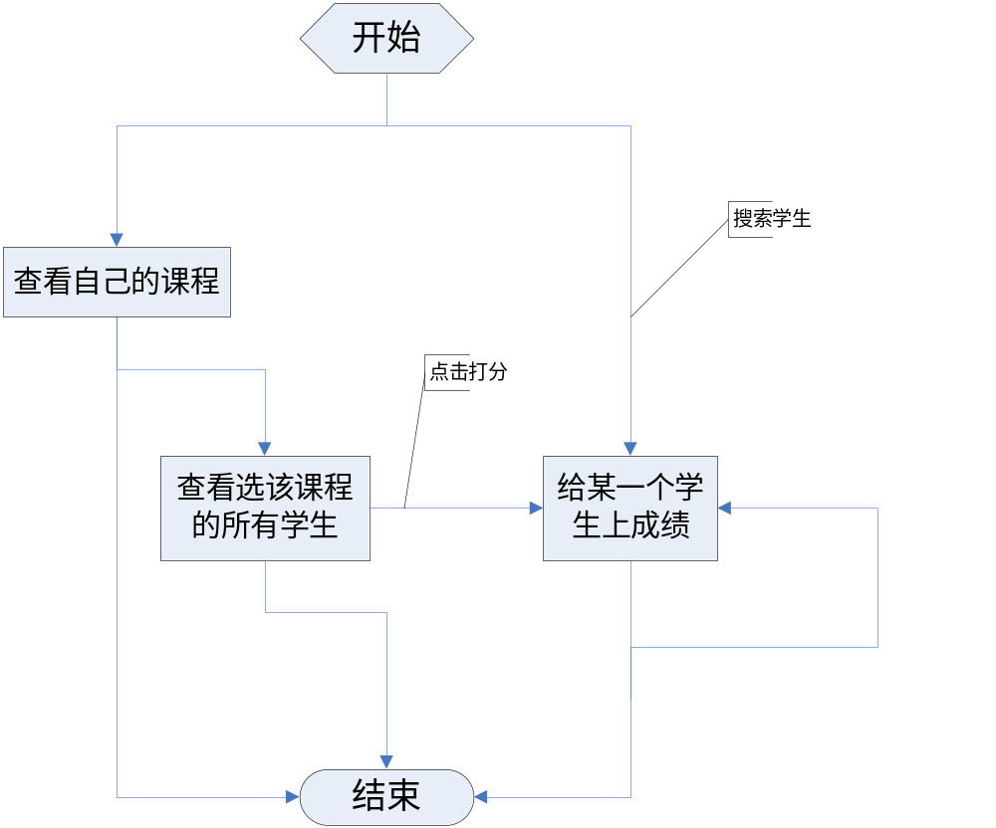
图16 教师模块的基本流程

5.6 管理员操作模块
管理员是系统中最重要的角色，论文做重点介绍。他主要对教师、学生、课程三个对象进行操作，他一共有7个方法，入一下代码所示：

最后一个方法是，当管理员添加课程时，要找对应的任课教师。所以该系统有教师才可能添加课程。
基本系统流程如下：
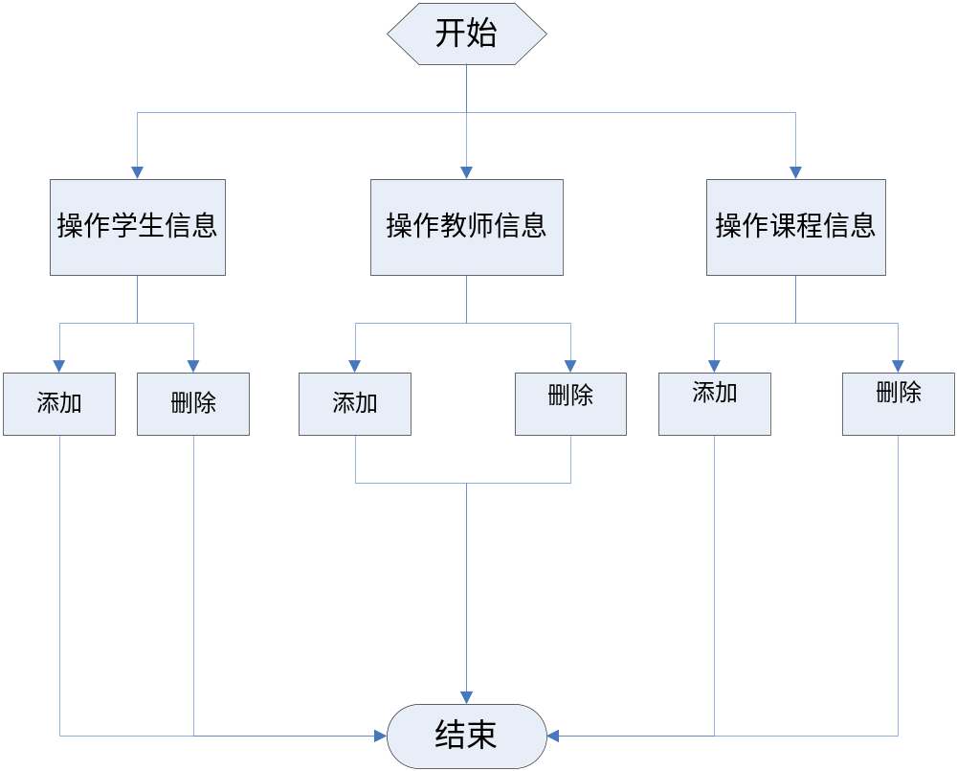
图17 管理员模块的基本流程
管理员一些页面如下：

图19 管理添加教师页面

图20 管理添加课程页面

结论
学生成绩的评定、保存、查询是学生成绩管理系统的核心功能。当学生毕业时，系统中该学生的信息应该及时的清理，与他相关的成绩信息也应该清理；当有新的学生入校时，他们的信息会被管理员添加到系统中。为了让该系统得以发挥它的功能，我附加了管理员可以添加和删除教师信息的功能。
该学生成绩管理系统采用Java语言，基于MVC架构开发，提高了系统的维护性和可移植性。该系统包含了：学生选课、教师打分、管理员添加课程等五大功能，基本满足了系统的需求。
本文查阅了大量文献资料，对当前我校的成绩管理系统进行了大体的了解，并了解了此系统的流程，进而提出这个系统的建设方案和开发工具的选择，最后完成了学生成绩管理系统。具体来说，主要完成了以下工作：
（1）阐述了Java技术和基于Java的集成开发环境MyEclipse的功能特性，提出选用MYECLIPSE作为系统开发的主要开发工具。
（2）对学生成绩管理系统进行了需求分析和系统分析，分析了面向对象的系统开发方法，完成了基于Web的学生成绩管理系统的体系结构设计。
（4）讲述了通过异步通信提高用户体验的原理和实现。
通过本文的研究，该系统可以正常运行。学生可以选课并查看自己的成绩，老师可以给学生打分，管理员可以添加课程信息、学生信息、教师信息和删除各种信息。Java等技术不失为实现基于Web的系统的有力工具，同时具有一定的理论先进性和应用价值。但是，由于多方面的原因，本课题的研究还有很多不足之处，今后的工作主要体现在以下一些方面：
（1）没有用框架开发，数据库的事务边界也不清晰。安全性不是很高。
（2）由于个人的能力有限，系统存在一些设计不合理和错误的地方需要进一步去发现。
（3）由于时间及个人精力的影响，网站的布局不是很合理、颜色搭配不是很好、内容不是很丰富，以后会进一步补充。
（4）由于自己经验不是很丰富，有些业务不是很合理、有些地方注释不够。

参考文献
［1］张海藩.软件工程导论（第四版）：清华出版社，2007
［2］施霞萍，张欢欢，王瑾德，马可幸.Java程序设计：机械工业出版社，2008
［3］程杰.SQL语言与数据库操作技术大全：电子工业出版社，2009
［4］廖若雪.JSP高级编程：机械工业出版社，2009
［5］李长，饶居华，李鹏，王志兵.Eclipse与J2ee应用开发：北京大学出版社, 2008
［6］郭宁，周晓华．软件项目管理[M]：清华出版社, 2007
［7］VivekChopra，Sing Li，Jeff Genender.Apache Tomcat 6高级编程
人民邮电出版社，2009
［8］单东林，张晓菲.巍然锋利的JQuery：人民邮电出版社，2008
［9］David Sawyer McFarland.JavaScript实战手册：机械工业出版社，2009
［10］吴亚峰，纪超.Java SE 6.0编程指南：人民邮电出版社，2007
[11] David Johnson[美，Alexei White[美]， Andre Charland[美].
AJAX企业级开发：人民邮电出版社，2009
［12］张小松，王钰，曹跃（译）.软件测试：软件测试机械工业出版社，2008
[13] 飞思研发中心.网页美工经典案例教程：电子工业出版社， 2009
［14］宋辉，江峰.Java 服务器程序设计：电子工业出版，2009
［14］杨绍方.Java编程实用技术与案例：清华大学出版社，2009
［14］Robert Lafore.Data Structures & Algorithms in Java：中国电力出版社，2004

致 谢
本论文最终能顺利完成，首先应感谢我的指导老师邹靳自始至终给予的关心和指导。无论是在论文选题、开题、写作阶段还是在项目的实践过程中，邹老师都加以悉心的指导。导师严谨的治学作风和求实的工作态度都深深地影响着我。
忠心感谢各位老师，在我在校学习期间的时间里，在物质和精神上给我提供的巨大支持，使我顺利完成了学业。
在论文的写作过程中，很多同学为我提供了很多帮助，值此机会向他们表示诚挚的谢意。
本论文的写作参考、引用了很多书籍及文献，在此向这些文章的作者表示深深的谢意。
本论文的完成还要感谢在CSDN网站上对我提供支持的各位网友，谢谢。
感谢在百忙之中抽出时间、精心审阅本论文的各位专家、学者！
感谢我的父母和亲人，正是有了他们的关心和支持，我的学业才得以顺利完成。
最后，再次感谢所有关心和爱护过我的老师、亲人、同学和朋友！

作者简介：
姓 名：雷 超 性别：男
出生年月：1988-10-16 民族：汉族
E-mail:cuitleichao@sina.com

声 明
本论文的工作是 2011年 3月至2011年6 月在成都信息工程学院管理学院完成的。文中除了特别加以标注地方外，不包含他人已经发表或撰写过的研究成果，也不包含为获得成都信息工程学院或其他教学机构的学位或证书而使用过的材料。除非另有说明，本文的工作是原始性工作。
关于学位论文使用权和研究成果知识产权的说明：
本人完全了解成都信息工程学院有关保管使用学位论文的规定，其中包括：
（1）学校有权保管并向有关部门递交学位论文的原件与复印件。
（2）学校可以采用影印、缩印或其他复制方式保存学位论文。
（3）学校可以学术交流为目的复制、赠送和交换学位论文。
（4）学校可允许学位论文被查阅或借阅。
（5）学校可以公布学位论文的全部或部分内容（保密学位论文在解密后遵守此规定）。
除非另有科研合同和其他法律文书的制约，本论文的科研成果属于成都信息工程学院。
特此声明！

作者签名：
2011年06月

